Консультация для родителей
Сказкотерапия для детей
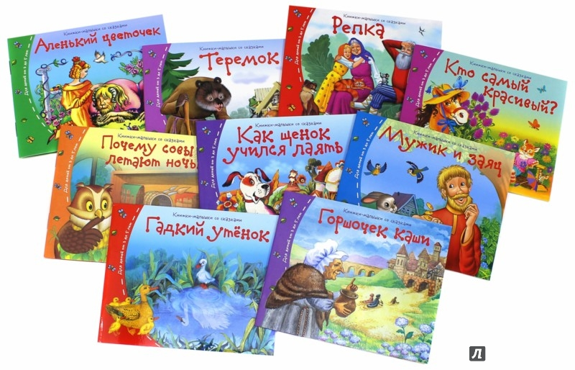
Тысячи лет сказки у всех народов мира являлись наиболее доступной и
эффективной формой передачи опыта поколений, формирования пределенных ценностей и картины мира людей.
Сам термин сказкотерапия появился недавно, но на самом деле воспитание детей через сказку используется очень давно.
Спросите у своих родителей, знают ли они о сказкотерапии. Многие ответят, нет. Но каждая мама, сама того не зная, использует этот прием. Ведь
испокон веков народная мудрость сохранялась в сказках. Сказки передавали из поколения в поколение. Сказка – это кладезь мудрости, советов, доброты и
выходов из различной ситуации.

Домашняя сказкотерапия

Возможности сказкотерапии для детей необъятны. Всего за 1-15 минут
малыш может погрузиться в мир сказки, ощутить себя ее героем и прожить
целую жизнь. Если родители освоят основные приемы сказкотерапии, то
решение детских проблем упростится в разы. Ребенок научится справляться со страхами, капризами, находить выход из сложной ситуации. Цель сказкотерапии состоит в том, чтобы на примере героев сказок научить детей
хорошему, не затрагивая при этом их личных чувств, ведь все происходит с
персонажем!
Сказкотерапия в работе с детьми помогает на примере четкого разграничения добра и зла сформировать правильные духовные и моральные ценности. Известна ли вам хоть одна сказка, в которой восхвалялось бы зло, алчность, жадность? В сказке всегда все предельно ясно, недвусмысленно и просто. Именно поэтому сказкотерапия используется не только, как средство
развития детей, но и в качестве корректирующего приема. Ведь не зря основы сказкотерапии давно используют в своей практике детские психологи. Кроме народных сказок, широко используются художественные,
психотерапевтические, корректирующие и дидактические сказки. Но водить
ребенка к психологу совсем необязательно. Сегодня в помощь родителям
выпускается огромное количество специальных наборов, пособий и аудио-книг.
Как решить с их помощью задачи сказкотерапии в домашних условиях?

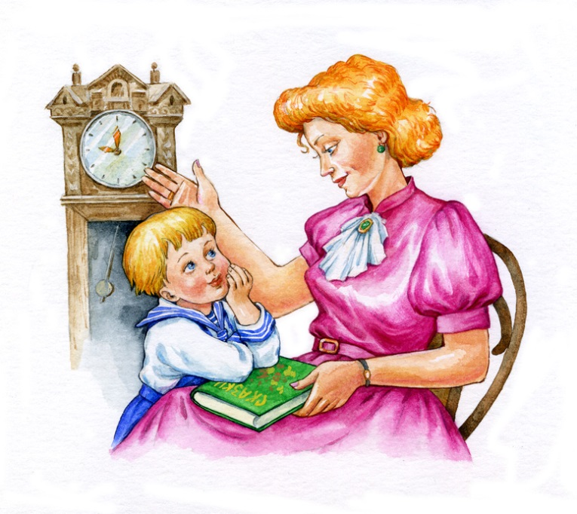
Уроки сказки
Первое правило элементарно – читайте ребенку сказки! Мультфильмы,
которые малыш смотрит самостоятельно, – это совсем другое, ведь у ребенка
нет возможности обсудить увиденное, прерваться для того, чтобы еще раз
задуматься над поступками героев. Если ваш малыш уже, который вечер
подряд просит прочесть одну и ту же сказку, не отказывайте ему. Это говорит о том, что ответ на свой вопрос он еще не нашел.
Для эффективного избавления от детских страхов сказкотерапия должна
проводиться не только в форме пассивного чтения. Инсценировка сказок,
сопровождаемая домашними спектаклями, рисованием или лепкой, вовлекает
ребенка в процесс. В этой выдуманной ситуации он может решить свою
проблему, а когда столкнется с ней в реальности, то решение уже будет готово.
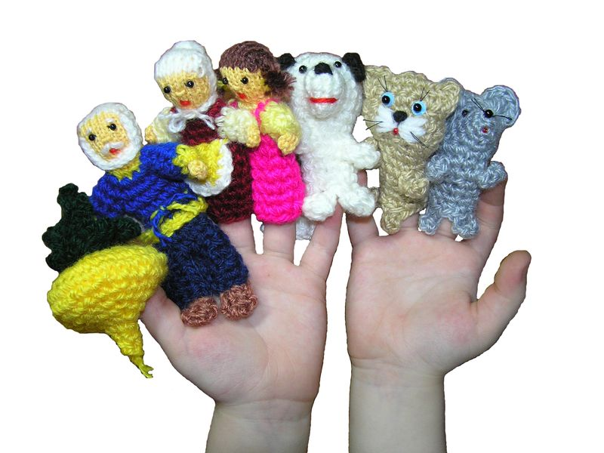
Если вам не удается выяснить причину страхов, предложите ребенку сочинить сказку самостоятельно. Сюжет, образы главных героев и их поведение подскажут вам, чего боится ребенок. Дайте ему выговориться, а затем подключайтесь к игре, помогая ребенку повернуть сюжет так, чтобы страх стал пустяком.

Решение конкретных задач
Все чаще родителям приходится обращаться за помощью к психологам,
ведь решить некоторые проблемы без специальной подготовки не всем под
силу. Так, агрессивное поведение в детском возрасте требует немедленной
корректировки. Методы сказкотерапии для агрессивных детей построены на
том, чтобы продемонстрировать ребенку его поведение со стороны.
Переосмыслив свое поведение на примере героев сказки, ребенок сделает
выводы.
Не редко сказкотерапия используется и в логопедии. Чтобы
раскрепостить ребенка и вызвать у него эмоции, необходимо создать
соответствующую атмосферу, а с помощью сказки сделать это легко.
Согласитесь, повторять наборы звуков, слов и фраз – это скучно, а озвучивать персонажей сказок гораздо интереснее.

